作者：沈毅乾
邮件：695701363@qq.com
移动电话：13960773261

需求简述
基础信息管理_金价管理模块

表单设计
主表单:
销售付款方式formcode: 68ba91f195f111e191e44dc1824bccae_
数据库表名: DY_61336130537513

[表单最终效果图] -贴图
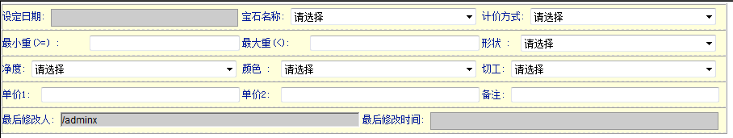
[所有相关字段的设计说明]
字段名 | 中文名 | 字段类型 | 扩展脚本 | 下拉备选或绑定字段
Column3 | 设定日期 | 日期
Column4 | 宝石名称 | 列表信息 |  | 宝石名称维护[DYFORM:5fa51f2f95ed11e191e44dc1824bccae_,column9,column3,]
Column5 | 计价方式 | 列表信息 |  | 字典管理[DYFORM:8862f25db70911e185ac81207212c576_,column3,column4,and column5='K07']
Column6 | 最小重(>=) | 数字/金额
Column7 | 最大重(<) | 数字/金额
Column8 | 形状 | 列表信息 |  | 宝石属性[DYFORM:57e1f6f1b76211e185ac81207212c576_,column5,column4,and column3='001']
Column9 | 净度 | 列表信息 |  | 宝石属性[DYFORM:57e1f6f1b76211e185ac81207212c576_,column5,column4,and column3='003']
Column10 | 颜色 | 列表信息 |  | 宝石属性[DYFORM:57e1f6f1b76211e185ac81207212c576_,column5,column4,and column3='002']
Column11 | 切工 | 列表信息 |  | 宝石属性[DYFORM:57e1f6f1b76211e185ac81207212c576_,column5,column4,and column3='004']
Column12 | 单价1 | 数字/金额
Column13 | 单价2 | 数字/金额
Column14 | 备注 | 通用
Column15 | 最后修改人 | 操作人
Column16 | 最后修改时间 | 时间日期
表单事件脚本
- 新建保存:
dy.set("$(lsh)"+":"+"$(formcode)","column16" , "$(participant)");
SimpleDateFormat dateformat=new SimpleDateFormat("yyyy-MM-dd HH:mm:ss ");
String a1=dateformat.format(new java.util.Date());
dy.set("$(lsh)"+":"+"$(formcode)","column15" , a1);
- 修改保存:
dy.set("$(lsh)"+":"+"$(formcode)","column16" , "$(participant)");
SimpleDateFormat dateformat=new SimpleDateFormat("yyyy-MM-dd HH:mm:ss ");
String a1=dateformat.format(new java.util.Date());
dy.set("$(lsh)"+":"+"$(formcode)","column15" , a1);

简单查询字段的定义:
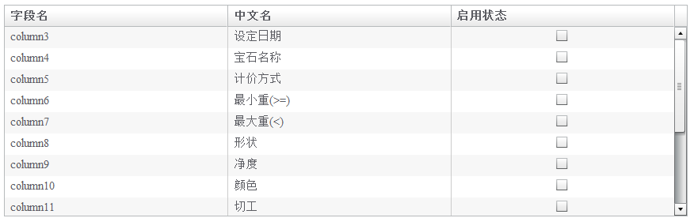
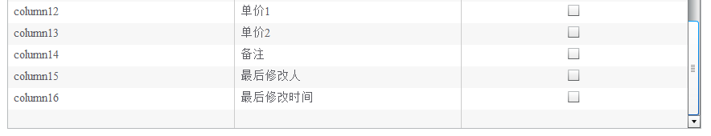
高级查询字段定义:
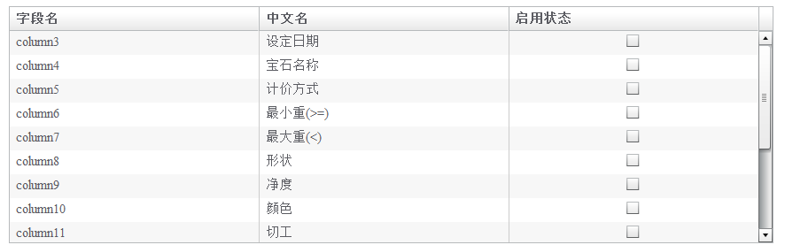
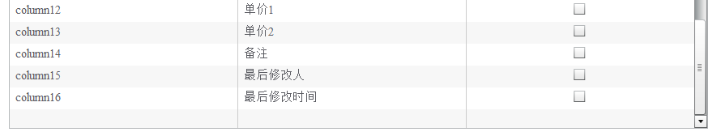
列表显示字段:
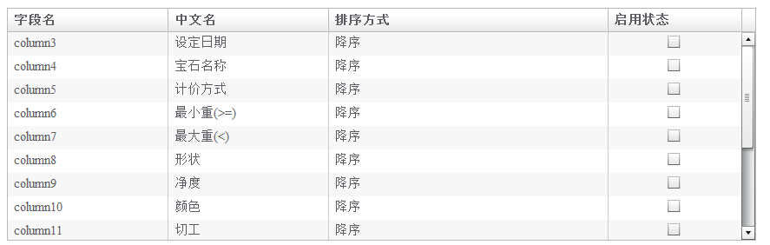
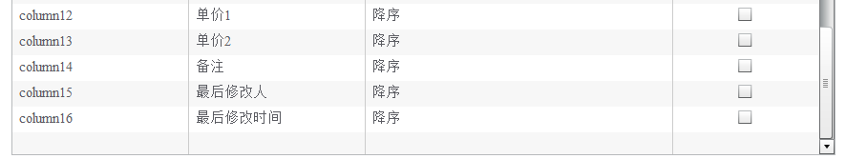
统计字段
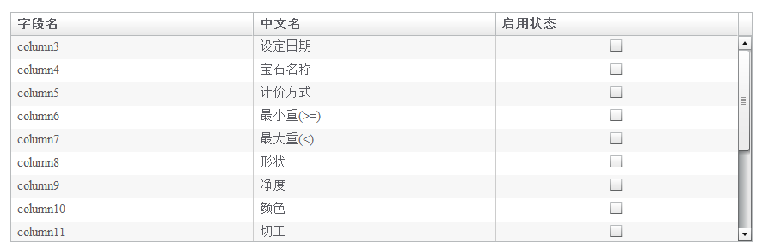
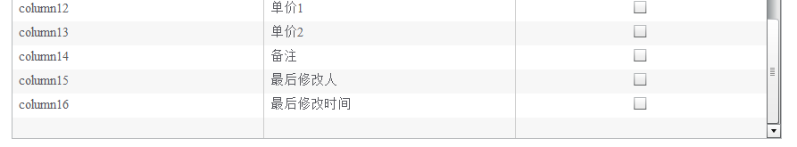
框架设计
[绑定关系]
说明哪个表单和哪个流程进行绑定，同时 把对应的资源目录在文档中表标出
比如：
表单：旧料加收金价[68ba91f195f111e191e44dc1824bccae _
+ 流程：旧料加收金价流程[BUSSWF.BUSSWF.JEWELRYWF] APPFRAME.APPFRAME.ZHUBAO2.BSDJSZ
组织和安全角色

